Zvol si info – ale jak?
Desinformace a hoaxy
Metodický list pro pedagogy

Autor: Kateřina Křivánková, Zvolsi info

Projekt Zvol si info vznikl na půdě Fakulty sociálních studií, Masarykovy univerzity v roce 2016, kdy se skupina studentů rozhodla udělat něco s šířením nesmyslů na internetu. Vytvořili jsme Surfařova průvodce po internetu – návod, jak s informacemi, které se na nás valí pracovat
a jak se v té záplavě neutopit. Mezi naše hlavní zásady patří, že nikomu neříkáme, co má číst a co ne. Věříme, že každý má svou vlastní hlavu. Na základě Surfaře jsme vytvořili i přednášky, se kterými jezdíme po středních a základních školách a už jsme byli ve více jak 150 školách a mluvili s 8000 studenty.

Jak na (dez)informace a jaký je mezi nimi rozdíl?

Začněte mediální workshop tím, že žákům vysvětlíte základní pojmy a postupy, jak pracovat se zdroji informací. Je důležité žákům/studentům vysvětlit, že ne vše, co na internetu čtou, je skutečné a reálné, že se mohou na sociálních sítích dozvědět mnoho nepravd, i přestože pro ně mohou být zábavné. Vysvětlit rozdíl mezi pojmy můžete třeba takto:
Informace: jsou podepsané autorem, na portálu jsou zveřejněni příp. sponzoři a další kontakty. Článek je úplný, věcný a bez subjektivních soudů. Čerpá z aktuálních zdrojů, na které v textu odkazuje.
Dezinformace: nemusí mít vždy známého autora. S fakty manipulují, předkládají buď neaktuální, nepřesná nebo neověřitelná data. Jejich cílem není společnost informovat, ale zmást, zahltit. Slouží i k vyvolání strachu a nedůvěry mezi lidmi.
Hoax: typ dezinformace, jinak řečeno poplašná zpráva, která nabádá k dalšímu přeposlání. Často se jedná o nějaké skandální odhalení, o kterém se v „mainstreamových médiích“ nedovíte.

Jak je odlišit?

Zdroje: Informace musí mít svůj původ, který se dá doložit a lze dohledat. Kdo je autorem?
Kde informace byla zveřejněna (zpravodajský web, Facebook, nebo přeposlaný e-mail)? Jaké informace text obsahuje? Dají se ověřit z více důvěryhodných zdrojů (tzn. ze zdrojů, které nesvalují pravidelně vinu na jednu stranu a nešíří strach a paniku)?

Může se stát, že narazíte na článek, kde si někdo něco vymyslel. V tomto případě zkontrolujte původ zdroje. Podívejte se, jestli obsahuje konkrétní informace, které se dají ověřit (čísla, statistiky), nebo zda se náhodou nejedná jen o „vycpávku“. Buďte opatrní s články, které obsahují slova typu: „náš tajný zdroj, zaslechl jsem, každý dobrý Čech přeci ví, tuto zprávu jsem dostal od paní, za jejíž důvěryhodnost ručím“. V médiích se často objevují ale i články, kde zdroj nechce být zveřejněn. Na tom není nic špatného, chce např. chránit své soukromí. V těchto případech je uvedeno, že „redakce jeho totožnost zná“, nebo něco v tomto smyslu.
Svalování viny a nálepkování: Informace má být objektivní, to znamená, že se nevyskytuje „černobílost“ (rozdělování společnosti na my vs. oni). Nesvaluje se vina jen na jednu stranu
a neobjevují se nálepky (sluníčkář, Pražská kavárna, vítači, lepšolidi, ale ani nacisti, xenofobové, nevzdělanci). Manipulativní titulek může vypadat třeba takto: !!!POZOR!!! Brzy nám ZAKÁŽOU i náš oblíbený chleba!!!!. Často se objevují křiklavé titulky, které nás upozorňují, že nám někdo bude něco diktovat, nebo zakazovat, nebo jsou titulky nepřiměřeně dlouhé a plné vykřičníků. Pozor také na DLOOOUUUHÉ titulky psané velkým písmem a vykřičníky!!!!
Manipulace s obrazem: Fotka slouží jako důkaz, že se něco skutečně stalo, ale ne vždy se musí jednat o originál, který souvisí s popisovanou situací. Je fotografie skutečně aktuální? Z jakého místa pochází? Nejde o Photoshop? Pravost fotografie lze v méně komplikovaných případech rozluštit pouhým okem, pokud se zaměříte na detaily (pozadí, stíny lidí, příp. nějaké nápisy), nebo skrze Google Images a Tin Eye v těch složitějších případech (obrázek jednoduše nahrajete pomocí url odkazu, nebo přímo z počítače). Bohužel v dnešní době se manipuluje i s videy – říká se tomu „deepfakes“ a podívejte se na na Youtube, jak vznikají.

Pár tipů, jak se z té záplavy nezbláznit a nenechat se napálit

Níže naleznete pár bodů, jak se na internetu chovat. Zkuste vytvořit se žáky vlastní návod, jak ověřovat informace, případně zkuste s nimi projít jednotlivé body postupně a vyzkoušejte je v praxi při ověřování článků.

- Napočítat do 10, než něco nasdílíme/přepošleme a zeptat se sami sebe, jestli to opravdu stojí za to.
- Pozor na „černobílost“ a na opakování těch samých „dobráků“ a „záporáků“.
- Pozor na obrázky – je to aktuální fotka, či Photoshop?
- Nebojte se si na další informace počkat, nenechte se zbytečně rozčílit. Občas trvá i novinářům, policii, záchranným službám zjistit, jaká je skutečně situace v případě nějaké katastrofy, proto je lepší si na podrobnosti počkat, než šířit domněnky.

Další tipy na cvičení: Škola médií, Jeden svět na školách (nebo O pravdu?), Mediagram.
Zde naleznete cvičení z DennikuN, který vydal příručku pro studenty na Slovensku. Nechte studenty hádat, zda jde o reálnou, nebo upravenou fotografii, nebo jim zadejte, ať zkusí udělat ověření na internetu samostatně. V odkazu naleznete řešení, další cvičení na titulky a i pár dalších užitečných rad.

Kam se podívat?

Víme, že ověřovat data zabere hodně času, práce i nervů. Proto již existují servery, na které se můžete podívat, pokud zrovna nebudete vědět, jestli je informace fakt, nebo fake.

- Hoax.cz – česká databáze hoaxů, která sbírá nesmysly na internetu už od roku 2001
- Zvolsi.info – web projektu, v blogu se můžete dozvědět více třeba o Deepfakes.
- Stopfake.org – zde se můžete v blogu dozvědět další tipy, jak si ověřovat informace, vhodné pro pokročilé
- Snopes.com – americká databáze hoaxů

A další: demagog.cz, bezfaulu.net, svetmedii.info.

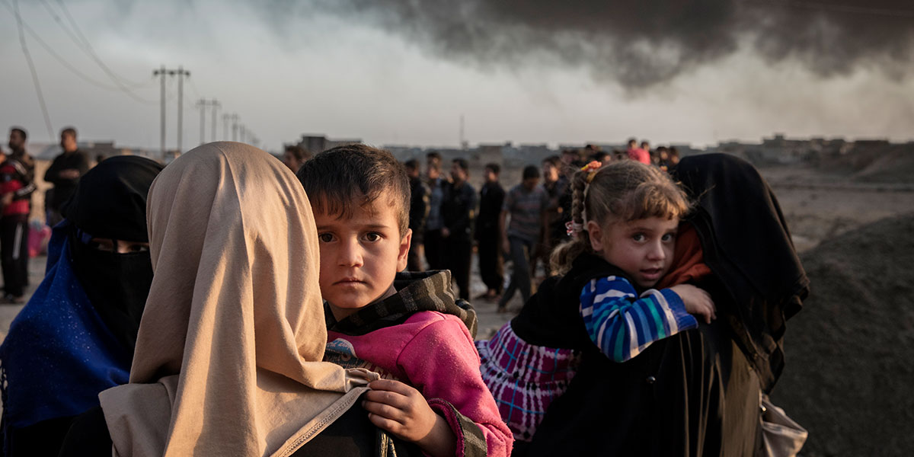
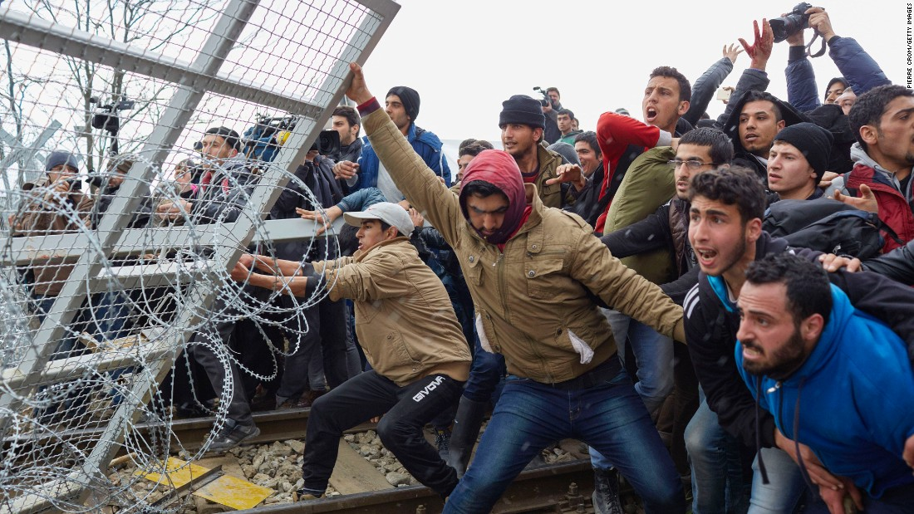

Aktivita 1 – Novinový článek

Čas: 20-30 minut
Pomůcky: papír, psací potřeby, telefon s internetovým připojením

Cíle:
- Žáci si uvědomí, že každý článek skrze fotografie působí na jejich emoce.
- Žáci si uvědomí manipulaci skrz obrazový materiál.
- Žáci objasní, jakým způsobem působí obrázek na vnímání článku.
- Žáci si uvědomí, že přes klíčová slova lze dohledat původ fotografie.
- Žáci si procvičí jejich argumentační a komunikační schopnosti.

Popis:
- Rozdělte žáky do skupinek po 2-3 lidech.
- Zadejte žákům, aby napsali k jednomu z vybraných obrázků krátký text/novinový článek včetně vhodného nadpisu, který bude:
  - Negativně naladěn (apel na strach, nenávist)
  - Emotivně naladěn (apel na solidaritu a sounáležitost), příp. laděn neutrálně (měl by obsahovat odpovědi na otázky: co, kdo, kdy, kde a proč)
- Zadejte žákům, ať zkusí napsat klíčová slova pro dohledání obrázku a vyhledají skrze Google obrázek. Při jaké příležitosti byl obrázek vyfocen?
- Nechte žáky představit jednotlivé výstupy (napsané články) a otevřete diskusi.
- Návodné otázky: Jakým způsobem vymýšleli emotivní příběhy? Jaká klíčová slova použili a proč? Podařilo se jim dohledat fotografie, či nikoliv?
- Závěr: i přes různorodé příběhy, které se při vzniku fotografie mohly stát, je důležité si uvědomit, že to je jen jeden střípek okamžiku a že realita je o něco více komplexnější (nikdy to nejsou jen maminky s dětma, ani mladíci-výtržníci). Každá fotografie se dá interpretovat mnoha způsoby, tak aby to odpovídalo narativu portálu.

Aktivita 2 – Factchecking

Čas: 5-10 minut
Pomůcky: telefon s internetovým připojením, příp. počítač, laptop
Cíle: zjištění úrovně ověřování informací (fact-checking)
Popis: budou představeny tři články, které mohou, ale nemusí být hoax. Cílem pro studenty bude rychle článek ověřit a zjistit, jestli to je fakt nebo fake.
O výsledku mohou hlasovat zvednutím ruky.

Příklad č. 2: z Facebooku
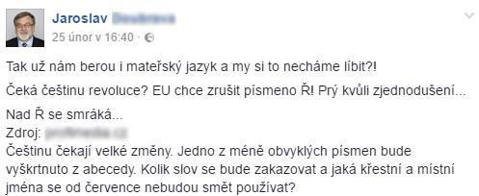
- původ zprávy: https://cool.iprima.cz/pravdive-zpravy/clanky/ceka-cestinu-revoluce-eu-chce-zrusit-pismeno-r-pry-kvuli-zjednoduseni
- ověření: http://manipulatori.cz/hoax-eu-chce-zrusit-pismeno-r/
Na Pravdivých zprávách můžete se studenty projít základní ověření webu (co se o stránce píše, jaké zprávy se publikují, jedná se o satirický portál?)

Vycpávka: z

